**Verslag jaarvergadering 2024 Lokaal Netwerk Zuidwest Drenthe - Noordwest Overijssel**

Het bestuur van Lokaal FNV heeft op maandagavond 7 oktober 2024 haar jaarvergadering georganiseerd. Dit keer werd de bijeenkomst gehouden in wijkcentrum De Poele te Meppel. Naast het statutaire deel werd aandacht besteed aan het thema Cybercrime. Ongeveer 40 belangstellenden hebben de bijeenkomst bezocht.

1. **Opening, welkom en mededelingen (J.Gelderloos)**

Om 20.00 uur opent de voorzitter de vergadering en heet de aanwezigen welkom. Afwezig van het bestuur, met kennisgeving, Mw R. Dijkstra, de heren joh. Logtenberg, J. Bouwknegt, G. Peters en E. Bennink. Voor mij de laatste keer als voorzitter van FNV Lokaal. Dit na ruim 40 jaar als bestuurslid van een FNV organisatie. Ik blijf voorlopig nog voorzitter van de afdeling senioren. Verder vanavond het verslag van de secretaris en de financiële verantwoording over 2023 en de ontwikkelingen bij FNV. Na het huishoudelijke deel, volgt in de pauze het rad van avontuur met mooie prijzen. Na de pauze gaat het over Cybercrime. Dhr. Oscar Bulthuis, geeft ons uitleg over wat wij tegen Cybercrime kunnen doen. Na de uitleg van Oscar Bulthuis, is er gelegenheid voor een hapje en een drankje. (dus blijf nog even) Dit zal rond 22:15 uur zijn. Wij hopen dat ons programma u de goede weg gaat wijzen tegen besmetting van uw ICT apparatuur. Een leerzame avond gewenst namens het bestuur van FNV lokaal. En succes met het Rad van fortuin!

1. **Verkiezingen (J.Gelderloos)**

In juli hebben alle leden in het gebied een uitnodiging voor de jaarvergadering ontvangen. In de brief werd ook de mogelijkheid aangegeven om verkiesbaar te zijn als kandidaat voor de verkiezingen van het algemeen bestuur. De kandidaatstellingsperiode eindigde op 16 september. Hoe het bestuur er uit gaat zien weet ik niet Geldt de startdatum 2015 of het samengaan met Steenwijkerland 2018 of Wordt het een coördinatiegroep?

Eigenlijk is deze vergadering te vroeg gepland. Maar kort voor deze bijeenkomst, kwam de consulent met de mededeling dat het door ons bedachte voortzetting, niet kon. Er zijn 2 bestuursleden die in 2023 zijn gekozen, die door gaan. Echter er hebben zich geen kandidaten gemeld voor een bestuursfunctie. In principe heeft het huidige bestuur -op 2 leden- na aangegeven verder te willen als bestuur. De landelijk secrertaris , de heer Plaatje plaatst hier een kantekening bij, een bestuurslid van het AB mag per periode van 4 jaar reglementair één keer worden herkozen.

Vanaf de vorming van Lokaal ZW Drenthe NW Overijssel in 2018 zijn een aantal bestuursleden in de 2e termijn. Reglementair eindigt het lidmaatschap van Lokaal in de huidige termijn. Hiervoor zijn 2 Van het huidige bestuur kunnen dan 2 bestuursleden blijven. Dit wordt erg krap gevonden. Oplossingen zijn (1) nieuwe verkiezingen uitschrijven en gericht kandidaten werven , of (2) het huidige bestuur ontbinden en als zogenaamde coordinatiegroep verder gaan. De heer Plaatje heeft aangegeven optie 2 acceptabel te vinden. Het Bestuur van Lokaal gaat zich beraden over het vervolg. Noot: ter vergadering hebben 2 leden zich aangemeld als aspirant bestuurslid.

1. **Jaarverslag secretaris (J.Gelderloos)**

Vanwege de afwezigheid van de secretaris is een kopie van het door hem opgestelde jaarverslag uitgedeeld, Jan Gelderloos heeft de belangrijkste punten samengevat. De diverse werkgroepen worden benoemd, waarna de actitiviteiten in het afgelopen jaar worden toegelicht. Vragen over het verslag kunnen worden gesteld per mail via bestuur@zuidwestdrenthe-fnv.nl

1. **Jaarverslag penningmeester (G.Velthuis)**

De penningmeester van Lokaal FNV, vertelt dat de begroting en het budget van Lokaal wordt gebaseerd op een werkplan. Dit werkplan bevat de door de verschillende werkgroepen voorgenomen activiteiten. De Jubilarissenviering, facilitaire zaken en de themabijeenkomsten zijn de grootste activiteiten. Na het vaststellen van het werkplan wordt een begroting opgesteld, de begroting wordt het Bestuur van Lokaal opgesteld in samenspraak met begeleider van het Netwerk, mevrouw Hofma. Na beoordeling wordt de begroting door de bondspenningmeester (nu gemandateerd aan de regiomanager) vastgesteld. Het netwerk heeft een budget van ongeveer 27k.. Door kritisch te kijken naar de uitgaven is in de afgelopen jaren ca. 6k tot 10k minder besteed. Het niet in een dure schouwburg, maar in een wijkcentrum houden van bijeenkomsten blijkt veel gunstiger. Ook wordt nauwgezet gelet op de uitgaven voor consumpties, attenties,enz. Uiteraard is de kwaliteit van het gebodene wel van belang. De uitgaven worden vastgelegd in een boekhoudprogramma, waarin ondermeer een kopie van de nota, het grootboeknummer, enz. worden toegewezen. De afdeling Financien controlleert e.e.a. waarna de periodes worden gefiatteerd. Velthuis geeft aan, het wel jammer te vinden dat er geen kascontrolecommissie meer is. In het verleden controleerde een keer per jaar deze commissie alle boekstukken en de afschriten van het Netwerk. In de jaarvergadering werd daarna decharge verleend aan penningmeester en het bestuur. Het zou een overweging kunnen zijn om deze commissie weer in te voeren.

Vragen zijn gesteld over de locaties bijeenkomsten (vaker in Steenwijk)(, betrekken van jongeren (net in De Buze bijeenkomst) en vinden van kascommissieleden (geen probleem geweest).

1. **Ontwikkelingen FNV (A.Hofma)**

Mevrouw Albertha Hofma is begeleider van het Lokale Netwerk vanuit de werkorganisatie FNV, zij gaat in op de ontwikkelingen bi jFNV. In de afgelopen periode heeft FNV stakingen georganiseerd bij de NS en politie voor de regeling vervroegd uittreden (RVU), vorohet komende jaar wordt de inzet naar de werkgevers bij de CAO onderhandelingen +7%, al langer wordt aan de regering gevraagd het minimumloon te verhogen naar 16 euro ,ook zijn de zorgen over het bestaanszekerheid van de minima kenbaar gemaakt en worden acties voorbereid om de bezuinigingen op onderwijs en cultuur te voorkomen.

FNV heeft te maken met een afname van het ledental (minder jongeren worden lid), terwijl ouderen uitstromen, ook is er sprake van stijging van de kosten, waardoor een reorganisatie nodig is en wordt de huisvesting kritisch bekeken (beperken van het aantal vakbondshuizen en krimp van het centrale vakbondshuis en de regiokantoren). Dit is nodig omdat FNV een sterke vakbond wil zijn en niet haar reserves wil aantasten, daarom is het nodig om weer in te zetten op groei. Het doel van FNV is Nederland te verbeteren fatsoenlijk werk en een eerlijke verdeling van werk en inkomen. Kortom een Socialer Nederland

1. **Afscheid 3 leden Lokaal (G.Velthuis)**

Zoals bij de opening werd vermeld hebben 3 leden van Lokaal aangegeven de gaan stoppen met hun functie in werkgroep of Algemeen Bestuur. 2 van de 3 (Jan Bouwknegt en Evert Benning) zijn wegens ziekte afwezig. Zij worden binnenkort persoonlijk bezocht. De heer Gelderloos is wel aanwezig en wordt gevraagd naar voren te komen. Gerard Velthuis spreekt de heer Gelderloos toe. Vandaag legt Jan de voorzittershamer van Lokaal neer. Hij blijft gelukkig wel actief binnen een werkgroep en de afdeling senioren. Jan is meer dan 40 jaar actief geweest binnen de vakbond AbvaKabo en FNV. Hij heeft de o.a. functie van penningmeester en voorzitter ingevuld. De laatste 20 jaar was hij voorzitter, Jan heeft helaas besloten om te stoppen als bestuurslid van Lokaal FNV. We gaan zijn strakke, corrigerende en soms cynische sturing missen. Jan bedankt voor je inzet, als dank een bos bloemen en een waardebon. De aanwezigen aplaudiserren voor de inzet van Jan.

1. **Pauze met verloting (W.Slomp)**

Tijdens de pauze krijgen de aanwezigen een consumptie, bestuurslid Wim Slomp verzorgt een verloting via het rad van avontuur. Naast een poedelprijs ontvangen 5 aanwezigen een prijs (VVV bon) .

1. **Thema Cybercrime (O.Bulthuis)**

Oscar is deskundige op het gebied van cybercrime, hij geeft workshops en is verbonden aan o.a. Hogeschool Windesheim. Na een korte introductie start Oscar met een vraag en antwoordspel, hierbij inventariseert hij of en hoe de aanwezigen internet gebruiken (whatss-app, telefoon, en websites. Pishing – kapen gegevens – losgeld - besmetting, enz. Ook blijkt dat veel vanavond aanwezigen in onveilige situaties terecht komen en flinke risico’s lopen. De politie staat in de meeste situaties machteloos. Oscar gaat daarna in op het veilige gebruik van mobiel (onbekend niet opnemen), e-mail en wachtwoorden (wachtwoordmanager). Vragen worden gesteld over bankzaken, vervuiling door Apps, enz. Oscar helpt/informeert de begrokkenen na afloop.

1. **Sluiting (G.Velthuis)**

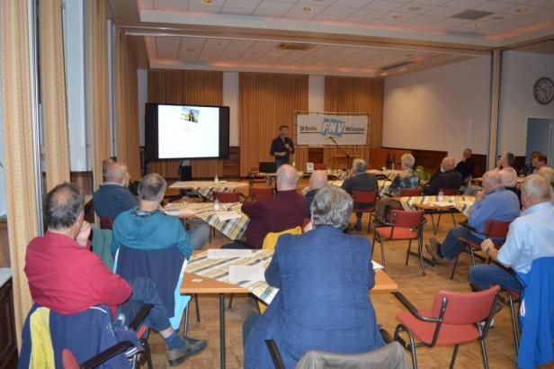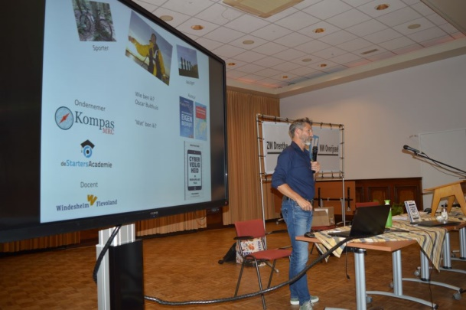Iets na 22.15 uur en sluit Gerard Velthuis de vergadering en bedankt ieder voor zijn inbreng.